1) Стартовое описание задачи:

2) Обнаруженные объекты должны быть обведены рамкой

3)Обнаруживать автомобили только в выделенных полигонах под номер 1 и номером 2

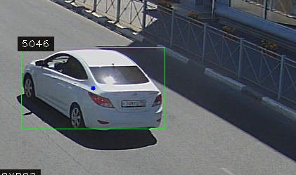

4) Использовать внутренние средства YOLO для трекинга объектов

5) Сделать счетчик автомобилей которые проехали в полигоне под номером 1

6) Счетчик вывести на экран с координатами 100 по Х и 100 по Y

7) Реализовать передачу информации привязанную к трек-айди с одного объекта на другой (имитация смежной области) (Полигоны для передачи информации обозначены под цифрой 3-4)

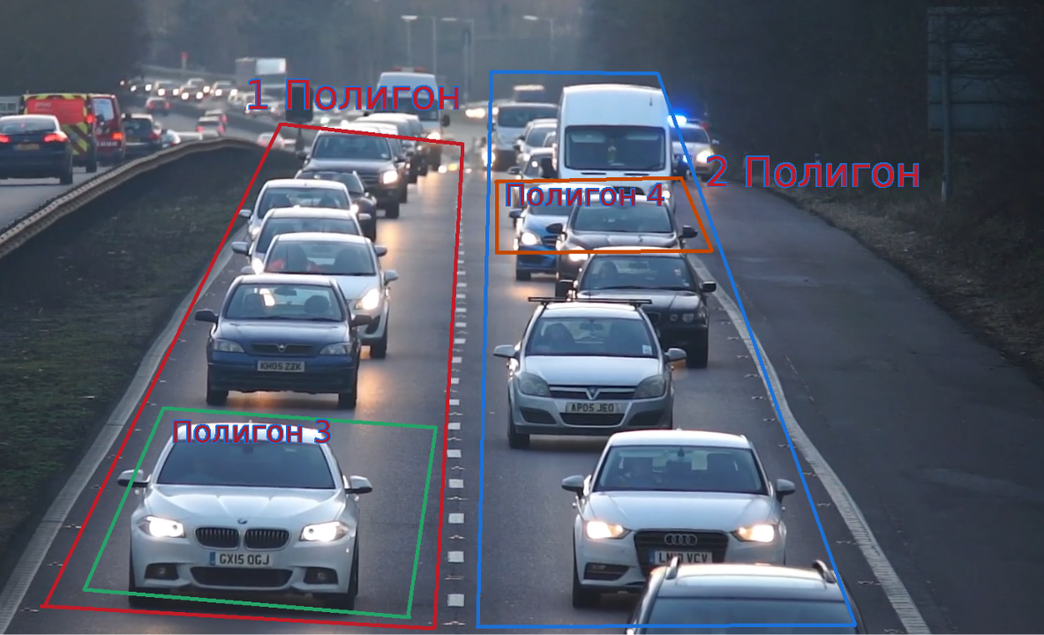

8) Привязать к трек-айди автомобилей которые находятся в полигон 1 условную информацию которая должна быть уникальна для каждого автомобиля (Можно использовать какой-нибудь генератор случайных чисел-букв )

9) При попадание автомобиля в полигон под номером 3 ,информация привязанная к этому трек-айди должна быть закреплена и отображена для автомобиля который находится в этот же момент полигоне под номером 4

\*Установить уверенность для обнаружения объектов в 50% ,объекты которые имеют уверенность ниже — не учитывать

ОСНОВНАЯ ЗАДАЧА!!!

